КОНСУЛЬТАЦИЯ ДЛЯ РОДИТЕЛЕЙ

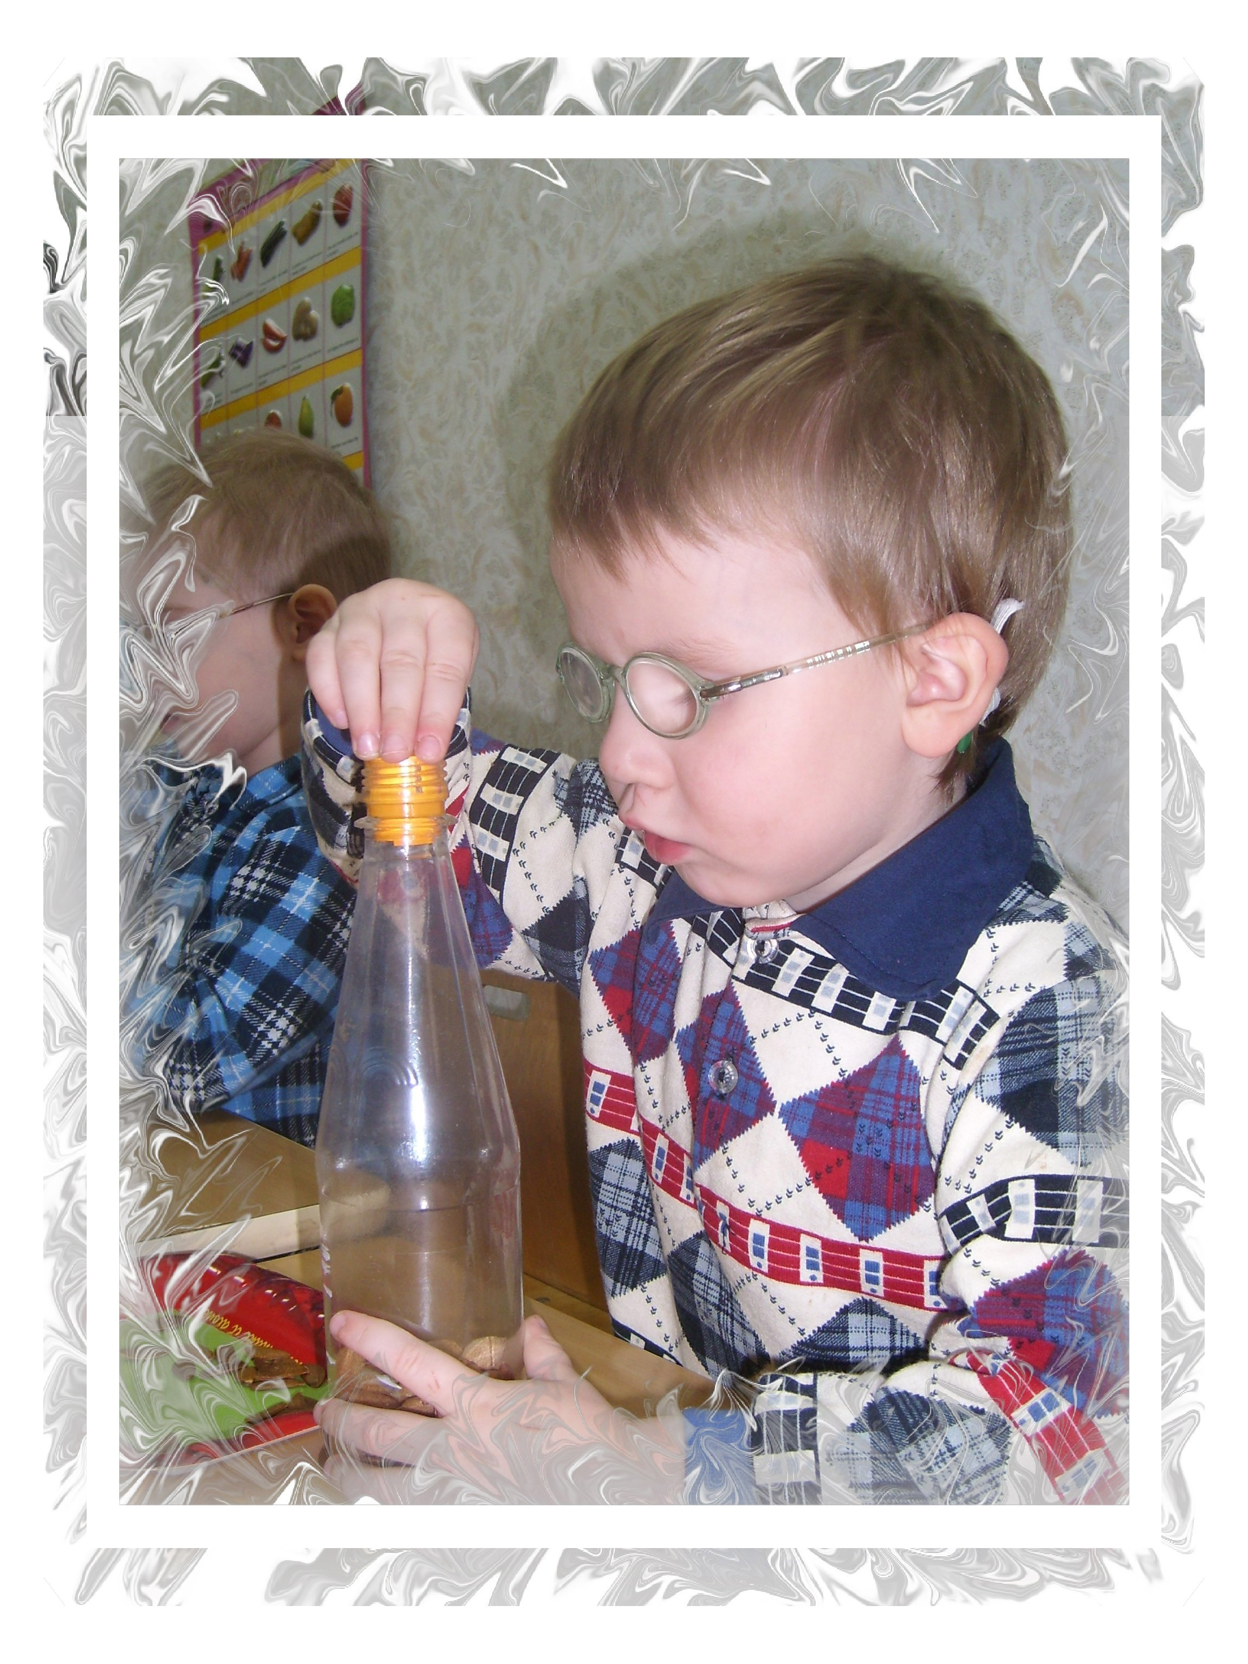
Первые очки

Глаза - это окна в мир. Поэтому так важно регулярно посещать офтальмолога вместе с крохой
Более 90% информации, передаваемой в мозг органами чувств, ребенок получает глазами. Что- то не в порядке со зрением- и мир вокруг нас становится бледным и расплывчатым.

ЗАЧЕМ ОЧКИ?
Функциональное развитие органов зрения начинается сразу после появления на свет маленького человека. Ребенок- и это нормально- рождается дальнозорким, с рефракцией +3- +5. Такое нарушение, при котором световые лучи не могут сфокусироваться на сетчатке глаза. Обусловлено его величиной. Растет малыш- растет и размер глаза. Примерно к 11- 12 годам его анатомические параметры можно считать стабильными.
Самые разные аномальные рефракции выявляются уже в 3 года. В это время специалист уже может проверить остроту зрения, назначить очки- для занятий или постоянного ношения. И вот здесь есть один очень важный нюанс, который почему- то многие родители упускают из вида… Возможно, конечно, и доктор недостаточно четко объяснил, что на самом деле происходит. Запомните, уважаемые мамы и папы: детям очки прописываются в большинстве случаев не для того, чтобы лучше видеть. Конечно, при большой врожденной близорукости, астигматизме средней и высокой степени, врожденных аномалиях без них не обойтись.
В остальных случаях получается: вроде бы надо «просто носить очки», а это неудобно. Оттого- то так часто забрасывается этот «агрегат» в дальний угол со словами: «Что в них, что без них- никакой разницы, только мешают!»
С точки зрения малыша, в этом есть огромная доля правды. Ведь он видит не глазами, а мозгом!
Когда нет необходимости иметь большую четкость изображения, выбирается нужная - достаточная для того, чтобы ориентироваться и строить видимую ему картину мира. Словом, детский организм приспосабливается! А вот от родителей слышать такой аргумент недопустимо. Хотите иметь здорового ребенка? Извольте ежедневно заботиться о том, чтобы он, коли уж доктор прописал очки, носить их.

ГЛАЗ ЛЕНИТСЯ?
Чаще всего очки- инструмент лечения. И относиться к ним надо, как к лекарству., нерегулярный прием которого не только не принесет пользы, но и усугубит ситуацию. Такое случается при косоглазии, высокой степени дальнозоркости и ряде других функциональных отклонений. Если аномалию рефракции постоянно не корректировать, глаз работать не будет. У ребенка может развиться амблиопия (ленивый глаз)- нарушение зрения, при котором один глаз почти (или вообще) не раздействован в процессе зрения. Возникший дисбаланс, если не заниматься его лечением может привести к резкому падению зрения и даже к слепоте одного глаза. Вот так, вроде бы без видимых причин теряется острота зрения. Об исправлении косоглазия в этом случае и говорить нечего.
Конечно, малышу многого не объяснишь. Не понять ему и того, что «смотрящие в разные стороны глаза» могут в будущем стать причиной развития комплекса неполноценности, сказаться на выборе профессии, устройстве жизни. Но ведь вы- то, дорогие родители, хотите видеть своего малыша счастливым! Внушите ребенку, что очки надо носить. Будьте настойчивы в своих требованиях, водружайте на нос непокорного чада. Ваше терпение вознаградится!
Запомните: существуют и продаются (не дефицит!) специальные детские очки. Очень удобные, с длинными мягкими заушниками.
Подготовила:
Воспитатель Шестопалова Н.Е.

